Operációs rendszerek

4. Gyakorlat

2025. 03. 12

**Készítette:**

Rácz László

Szak: 1.PTI

CI880V

**Sárospatak, 2025**

**a.) Kérdezze le a futó processzek listáját terhelés szerint! Monitorozza a terhelést folyamatosan!**

**Megvalósítás:**

**A képen szöveg, képernyőkép, szoftver, szám látható

Előfordulhat, hogy a mesterséges intelligencia által létrehozott tartalom helytelen.**

**A top parancs valós időben megjeleníti a rendszer futó processzeit, CPU és memóriakihasználtságot, terhelést és egyéb rendszerinformációkat. Dinamikusan frissül, lehetővé téve a rendszerállapot folyamatos monitorozását.**

**b.) Kérdezze le a rendszer aktivitásról és a hardverről az információkat (a jelentések a folyamatokra, memóriára, blokk input/outputra, CPU tevékenységre és trap-re vonatkoznak.)**

**•használjon a parancshoz kapcsolót, amely memória kihasználtságot és a lemez információkat mutatja.**

**A képen szöveg, képernyőkép, szoftver, Multimédiás szoftver látható

Előfordulhat, hogy a mesterséges intelligencia által létrehozott tartalom helytelen.**

**•használjon a parancshoz kapcsolót, amely aktív és inaktív memória lapokat mutatja!**

**A képen szöveg, képernyőkép, szoftver, Multimédiás szoftver látható

Előfordulhat, hogy a mesterséges intelligencia által létrehozott tartalom helytelen.**

**c.) Kérdezze le ki van bejelentkezve a rendszerbe, és éppen mit csinál.**

**Megvalósítás:**

**A képen szöveg, képernyőkép, szoftver, Multimédiás szoftver látható

Előfordulhat, hogy a mesterséges intelligencia által létrehozott tartalom helytelen.**

**Megjeleníti, ki van aktuálisan bejelentkezve a rendszerbe, milyen terminálról, mikor jelentkezett be, mennyi ideje inaktív, és éppen milyen processzt futtat.**

**d.) Kérdezze le a szerver futásának kezdő idejét.**

**A képen szöveg, képernyőkép, szoftver, Multimédiás szoftver látható

Előfordulhat, hogy a mesterséges intelligencia által létrehozott tartalom helytelen.**

**e.) ps - aktuális processzekről készít jelentést. Opciói:**

**• Kérdezze le az összes processz kiválasztását!**

**A képen szöveg, képernyőkép, szoftver, Multimédiás szoftver látható

Előfordulhat, hogy a mesterséges intelligencia által létrehozott tartalom helytelen.**

**• Kérdezze le az egyes processzek paramétereit!**

**A képen szöveg, képernyőkép, szoftver, képernyő látható

Előfordulhat, hogy a mesterséges intelligencia által létrehozott tartalom helytelen.**

**• Kérdezze le az egyes processzek szálait is!**

**A képen szöveg, képernyőkép, szoftver, Multimédiás szoftver látható

Előfordulhat, hogy a mesterséges intelligencia által létrehozott tartalom helytelen.**

**•Kérdezze le a szerver összes processzeit!**

**A képen szöveg, képernyőkép, szoftver, Multimédiás szoftver látható

Előfordulhat, hogy a mesterséges intelligencia által létrehozott tartalom helytelen.**

**• Kérdezze le milyen processzek futnak a rendszerben!**

**A képen szöveg, képernyőkép látható

Előfordulhat, hogy a mesterséges intelligencia által létrehozott tartalom helytelen.**

**• Kérdezze le a futó processzek listáját fa elrendezésben!**

**A képen szöveg, képernyőkép, szoftver, Multimédiás szoftver látható

Előfordulhat, hogy a mesterséges intelligencia által létrehozott tartalom helytelen.**

**• Kérdezze le egy adott PID nevét: ps -p 1286 -o comm=**

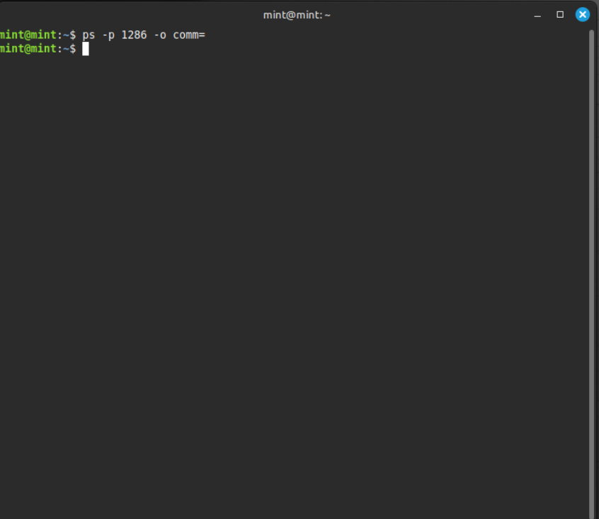

**A megadott PID-nél nem szerepelt nálam processz.**

**• Kérdezze le az 5 legtöbb CPU memóriát fogyasztó PID. ps -auxf | sort -nr -k 3 | head -5 –**

**A képen szöveg, képernyőkép, szoftver, Betűtípus látható

Előfordulhat, hogy a mesterséges intelligencia által létrehozott tartalom helytelen.**

**f.) Kérdezze le a *fizikai memória* és a *swap* által használt és szabad terület, ezek összegét, pufferek, szabad pufferek száma! -$ free**

**Használja a következő opciókat külön-külön [- b, - k, - m, - g, - t, - o, - s, - v] – mit kérdezett le!**

**A képen szöveg, képernyőkép, szoftver látható

Előfordulhat, hogy a mesterséges intelligencia által létrehozott tartalom helytelen.**

**A képen szöveg, képernyőkép, Betűtípus látható

Előfordulhat, hogy a mesterséges intelligencia által létrehozott tartalom helytelen.**

**g.) Kérdezze le az átlagos CPU terhelést vagy lemez aktivitást. - $ iostat**

**Használja a következő opciókat [ -c ] [ -d ] [ -N ] [ -n ] [ -h ] [ -k | -m ] [ -t ] [ -V ] [ -x ] [ -z ] [ device […] | ALL ] [ -p [ device [,…] | ALL ] ] [ interval [ count ] ]**

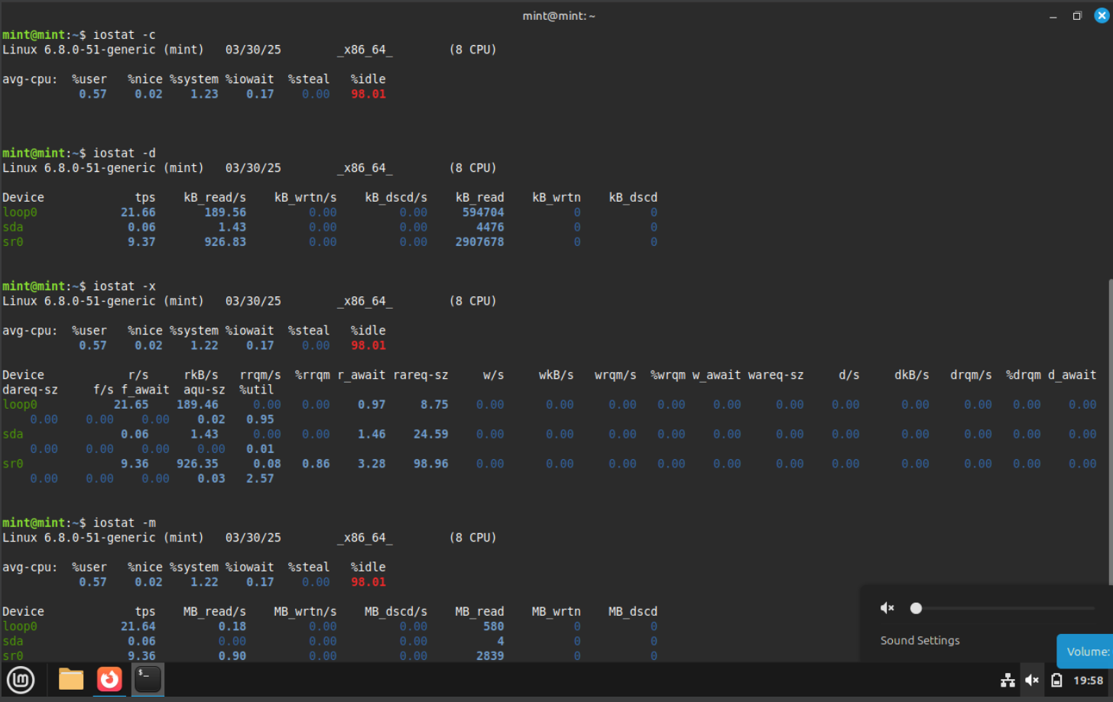

**h.) Kérdezze le a rendszer aktivitási adatok jelzéseit és összegyűjtését, mentését. $ sar**

**Opciói: sar -n DEV | more**

**i.) Kérdezze le mindegyik elérhető processzor aktivitását több processzoros sz.gép használata esetén. - mpstat**

**j.) Kérdezze le processz memória használatát jelzi. - pmap**

**Opciói: [-d PID] vagy egy adott processz esetén: [pmap -d 47394]**